تغذیه در ورزش
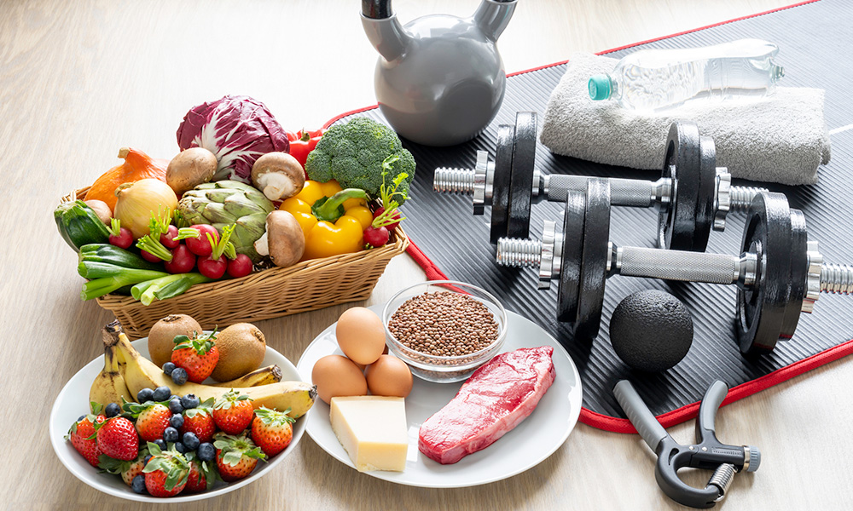

مطمینا شما نیز تاکنون از افراد متعددی شنیده اید که یک رژیم غذایی سالم در کنار ورزش روزانه می تواند بسیاری از مشکلات مربوط به سلامتی را کاهش داده و سبب بهبود و ارتقا کیفیت زندگی شود. همچنین تغذیه ورزشی و پیروی از نوعی رژیم غذایی بخصوص درکنار ورزش علاوه بر بهبود عملکرد ورزشی، به شما کمک خواهد کرد که در زمان کوتاه تری به تناسب اندام و نتیجه دلخواهتان برسید. بنابراین برای رسیدن به اهداف ورزشی و موفقیت در تمرینات، تغذیه سالم بسیار مهم است. اهمیت این مسئله به گونه ای است که ورزشکاران حرفه‌ای باید متخصص تغذیه داشته باشند و خارج از برنامه غذایی تعیین‌شده، غذایی مصرف نکنند.
متخصصین تغذیه قادر هستند رژیم ورزشی استاندرد و مناسب هرفرد را به گونه ای طراحی کنند که ضمن تامین انرژی و مواد مغذی موردنیاز بدن برای تمرینات طولانی ، به مدیریت وزن فرد کمک کرده ، سبب بهبود تمرکز، رشد مناسب عضلات و حفظ سلامتی طولانی مدت شود.
فرقی نمی کند که شما یک ورزشکار حرفه ای باشید یا تمرینات ساده ی روزانه انجام دهید به هرحال لازم است نکاتی را در رابطه با تغذیه قبل، حین و بعد از تمرین مدنظر قرار دهید.این موضوع به‌خصوص زمانی که با هدف افزایش یا کاهش وزن ورزش می‌کنید اهمیت زیادی پیدا خواهد کرد.

در ادامه این مقاله قصد داریم به بررسی نکاتی در رابطه با تغذیه قبل، حین و بعد از ورزش بپردازیم .

اهمیت وعده ی غذایی قبل از تمرین
اگرچه ناشتایی حدود ۸ تا ۱٠ ساعت یا بیشتر در طول شب برای اغلب افراد نرمال است، ورزشکاران باید از آن خودداری کنند. همچنین ممکن است افت نسبتا کم قندخون در اکثر افراد تأثیر نامطلوب زیادی نداشته باشد اما در فرد ورزشکاری که ۱۲ تا ۲۴ ساعت در حالت ناشتایی بوده است، عملکرد فیزیکی و شناختی را به طور منفی تحت تاثیر قرار می دهد. ورزشکارانی که صبح زود قبل از خوردن یا نوشیدن، ورزش می کنند، با ذخایر کم گلیکوژن کبد مواجه می شوند که می تواند عملکرد را مختل کند؛ این امر در ورزشکاران استقامتی اختلالات بیشتری را در پی خواهد داشت. با مصرف وعده ی غذایی قبل از تمرین، می توان مانع از گرسنگی قبل و در حین ورزش شد و سطوح مطلوب قندخون برای فعالیت عضلانی را حفظ کرد و عملکرد را در مقایسه با ورزش در حالت ناشتا بهبود بخشید.

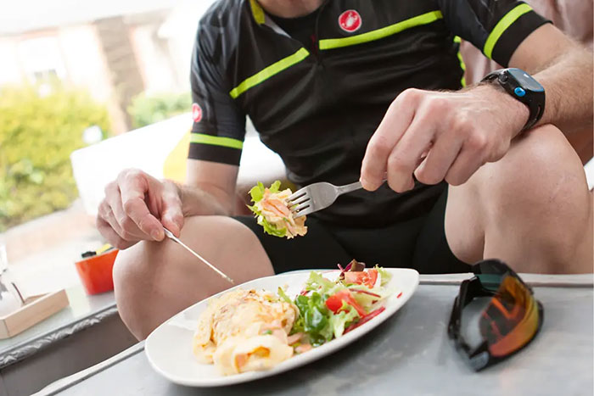

اما بهترین زمان برای وعده ی قبل از تمرین چه موقع است؟
توجه کنید که ورزش با معده ی پر می تواند سبب سو هاضمه، تهوع و استفراغ شود. بنابراین وعده ی قبل از تمرین یا مسابقه باید ۳تا۴ ساعت قبل از آن دریافت شود و با نزدیک شدن به زمان تمرین باید حجم این وعده کاهش یابد.

در وعده ی قبل از تمرین مصرف کدام دسته از مواد غذایی مناسبت تر است؟
به منظور جلوگیری از نفخ و اختلالات گوارشی در این وعده باید از مصرف مقادیر بالای فیبر، لاکتوز (قند شیر) و چربی پرهیز کرد. علت محدودیت چربی، کند شدن تخلیه ی معده و تاخیر در هضم است. بنابراین در وعده مصرفی حدودا ۳/۵ -۴ ساعت قبل از تمرین نباید بیش از ۲۵ درصد کالری وعده از چربی باشد و با نزدیک شدن به زمان تمرین باید محتوای چربی غذا کمتر از این مقدار در نظر گرفته شود. درنهایت باتوجه به اینکه کربوهیدرات قبل از ورزش به بازسازی ذخایر گلیکوژن کبدی کمک خواهد کرد، توصیه می شود به طور کلی این وعده پرکربوهیدرات، کم چرب و سهل الهضم باشد.
تغذیه در حین ورزش
به نظر می رسد مصرف کربوهیدرات حین ورزش برای ورزش های کمتر از ۶٠ دقیقه ضرورتی نداشته باشد اما در ورزش های استقامتی که بیش از یک ساعت به طول می انجامد انرژی کافی برای ادامه تمرین را فراهم کرده، سطح قندخون را حفظ می کند و ضمن بهبود عملکرد احتمالا سبب تاخیر در خستگی می شود. شما می توانید برای این منظور با مشورت با متخصص تغذیه خود نوشیدنی های ورزشی با غلظت مناسب قند تهیه کنید. چرا که غلظت های پایین ممکن است در بهبود عملکرد کارساز نبوده و غلظت های بالا سبب بروز مشکلات گوارشی نظیر اسهال و کرامپ شکمی شود.
تغذیه پس از ورزش
ماهیچه هایی که گلیکوژن آنها تخلیه شده است حساسیت انسولینی بیشتری دارند. این امر برداشت گلوکز را افزایش داده و سنتز گلیکوژن را بهبود می بخشد پس برای به حداکثر رساندن بازیابی گلیکوژن عضلات توصیه می شود طی دوساعت اول پس از فعالیت ورزشی حتما یک وعده غذایی پر کربوهیدرات مانند یک لیوان اب پرتقال و مقداری کراکر گراهام، نان تست یا غلات صبحانه مصرف کنید. از آن جایی که در اکثر ورزشکاران بعد از فعالیت ورزشی به دلیل افزایش دمای بدن اشتها کاهش می یابد، ممکن است مصرف مواد غذایی پرکربوهیدرات دشوار باشد که در این صورت میوه ها و آبمیوه ها و نوشیدنی های غنی از کربوهیدرات معمولا گزینه های مناسب تری هستند . از جمله میوه های پرکربوهیدرات مناسب بعد از تمرین می توان به موز، پرتقال، هندوانه، خربزه و برش های سیب اشاره کرد .
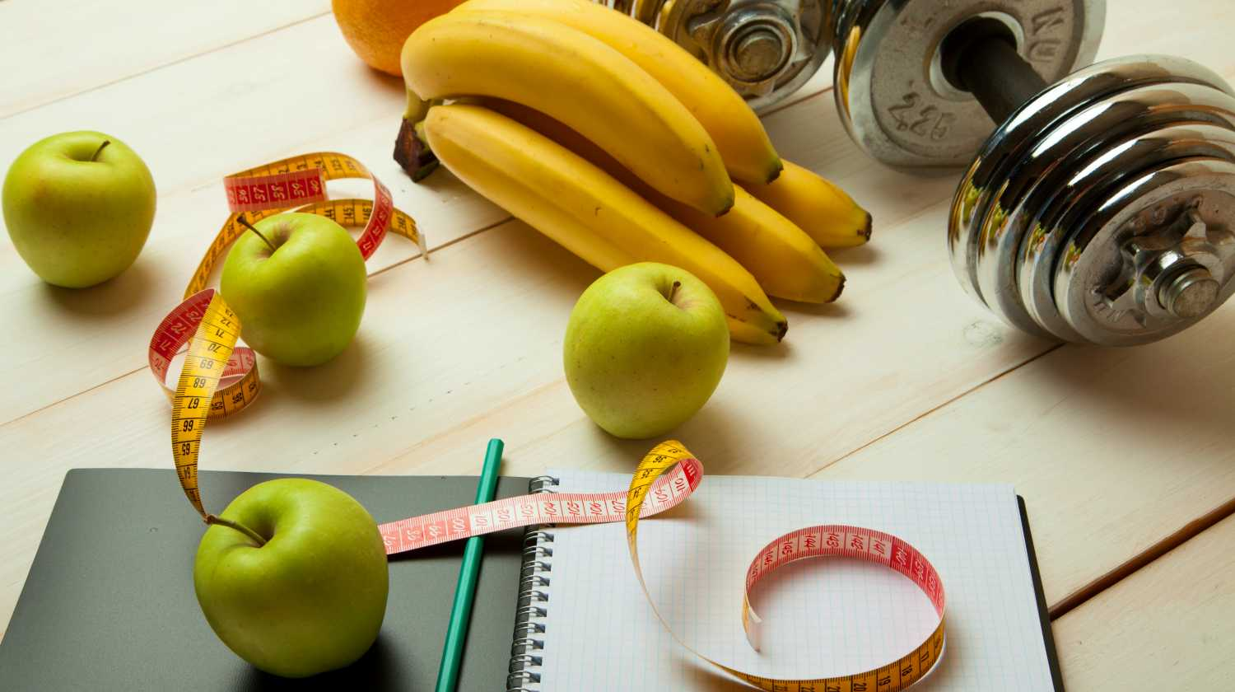
مصرف شیرکاکائو بعد از ورزش هم علاوه بر حفظ گلیکوژن عضلات سنتز پروتئین عضلانی را به طور مناسبی افزایش می دهد. به طور کلی مصرف مقدار مشخصی پروتئین به ازای کربوهیدرات مصرفی پس از ورزش می تواند آمینواسیدهای لازم برای ترمیم عضلات ، افزایش سنتز گلیکوژن عضلانی و بهبود پروفایل هورمون های آنابولیک را فراهم کند. دراین رابطه پیشنهاد می شود برای تعیین دقیق تر مقادیر موادمغذی موردنیاز و به منظور پیروی از یک رژیم اصولی که می تواند بدون نگرانی شمارا به اهداف سلامتی و ورزشی تان برساند حتما تحت نظر یک متخصص تغذیه قرار بگیرید.
پروتئین برای هیپرتروفی ماهیچه
ورزشکاران علاقه مند به هایپرتروفی عضلانی ضمن مشورت با مشاور تغذیه باید پروتئین را در طول روز به شکل مناسبی بین وعده های غذایی (تقریبا ۴ تا ۶ وعده) پخش کنند و در تمامی وعده ها از پروتیین با کیفیت بالا بهره مند شوند. مصرف پروتئین قبل از خواب نیز سبب افزایش قدرت و توده ی عضلانی خواهد شد.
براساس مطالعات پاسخ های آنابولیک با مصرف پروتئین غذایی بهتر از مکمل های پروتئینی است اما به دلیل راحتی مصرف مکمل ها، افراد ترجیح می دهند بجای منابع خوب غذایی نظیر سینه مرغ از مکمل استفاده کنند.
به طور کلی از جمله منابع غذایی پروتئینی با کیفیت بالا می توان به بادام،گوشت گاو بدون چربی، سینه مرغ بدون پوست، تخم مرغ، شیر کم چرب، توفو، ماست یونانی، پنیر چدار و ماهی تون اشاره کرد.

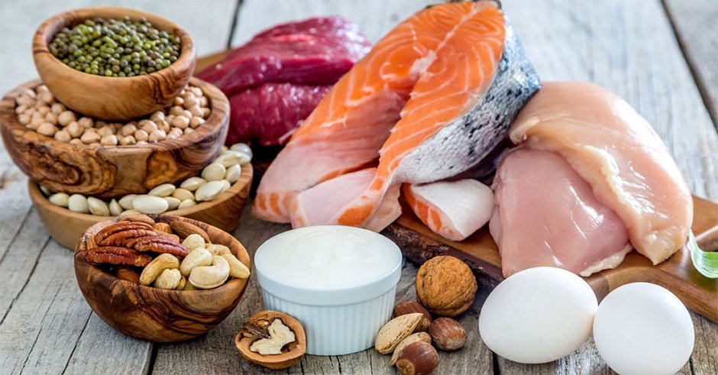
آیا چربی نیز در رژیم ورزشکار جا دارد؟
درپاسخ به این سوال باید بگویم بله . چربی از اجزای اساسی رژیم غذایی ورزشکار محسوب می شود و منبع متمرکز انرژی غذایی است. البته نباید در مصرف چربی زیاده روی کرد چراکه یک رژیم غذایی پرچرب سبب اختلال در کارایی در ورزش های با شدت بالا می شود. به طورکلی حالت و مدت زمان ورزش می تواند سوخت و ساز چربی را در بدن تحت تاثیر قرار دهد؛ به طوری که دویدن بیشتر از دوچرخه سواری سبب افزایش استفاده بدن از چربی به عنوان سوخت می شود.
اهمیت دیگر چربی ها به هنگام وارد شدن استرس و آسیب به ماهیچه و بروز التهاب، کبودی و تخریب بافتی مشخص می شود؛ چراکه مراحل التهاب تحت تاثیر رژیم غذایی و به خصوص نوع چربی مصرفی شما قرار می گیرد. یک رژیم سرشار از چربی های ترانس، اشباع و روغن های گیاهی دارای امگا۶ سبب التهاب بیشتر شده در حالی که یک رژیم غذایی سرشار از امگا۳ در تاخیر درد و التهاب عضلانی پس از ورزش و بهبود جراحات می تواند مفید باشد. منابع گیاهی غنی از امگا۳ عبارتند از اسفناج، کلم بروکلی، گوجه فرنگی، نخودسبز، دانه چیا، بذر کتان، گردو، بادام، توفو و جوانه گندم
گوشت گاو، ماکیان و برخی تخم مرغ ها هم درصورت استفاده ی حیوانات از غذاهای غنی از امگا۳ از منابع خوب امگا۳ محسوب می شوند.

دستورالعمل هیدراتاسیون مناسب در ورزش
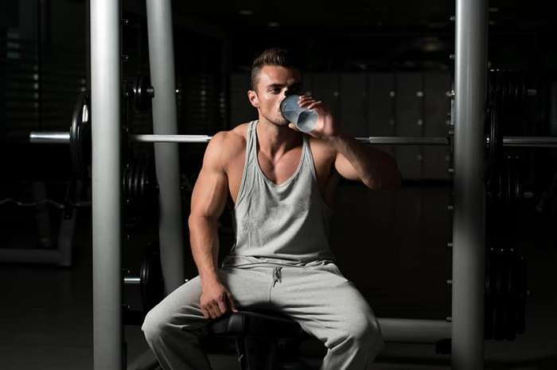
هیدراتاسیون یعنی رساندن مایع (آب) به بدن زمانی که دچار اتلاف زیاد مایعات شده است. برای فرد ورزشکار تشنگی تنها شاخص از دست دهی مایعات بدن نیست و باید در فواصل منظم در طول فعالیت ورزشی مثلا هر ۱۵ تا ۲٠دقیقه باتوجه به سرعت تمرین، شرایط محیطی و تحمل فرد بین ۶ تا ۱۲ اونس مایعات دریافت کند .(هر ۸ اونس معادل یک لیوان است)
جالب است بدانید اب خالص بهترین نوشیدنی برای جبران آب از دست رفته از راه تعریق نیست، بلکه جایگزینی الکترولیت ها به ویژه سدیم به همان اندازه برای هیدراتاسیون ضروریست. بنابراین پیشنهاد می شود برای فعالیت های بالای یک ساعت به منظور کاهش خطر هیپوناترمی ( افت سدیم خون) و به حداقل رساندن ابتلا به گرفتگی های عضلانی، به نوشیدنی مصرفی مقدار ناچیزی سدیم (مثلا نمک) اضافه کرده یا استفاده از نوشیدنی های ورزشی را انتخاب کنید.
مقدار مایعات مورد نیاز برای دریافت طی اولین ساعات بعد از تمرین نیز بستگی به مقدار کاهش وزن طی تمرین دارد که باید از طریق دریافت کافی مایعات جبران شود.

کارشناس تغذیه : زهرا جوانشیر

